认识长、正方体的侧面展开图
【教学内容】：
苏教版《义务教育教科书 数学 六年级上册》第一单元第3页的例3，完成随后的“试一试”、“练一练”及练习一第5—9题。
【教学目标】：
1、使学生认识长方体、正方体的展开图，能再展开图中找到长方体、正方体相对的面，能判断一些平面图形折叠后能否围成长方体或正方体。
2、使学生在操作、观察、思考等活动中，初步感受平面图形与立体图形之间的转换，培养动手操作和推理能力，发展空间观念。
3、使学生能积极主动地参与观察、操作和判断等活动，感受数学学习的乐趣，体会数学与日常生活的密切联系。
【教学重点】：
认识长方体和正方体的展开图。
【教学难点】：
认识长方体和正方体的展开图。
【教学准备】：
长方体模型、框架，课件、长方体正方体形状的纸盒等。
【教学过程】：
一、基本训练：
口算：2÷÷0.04= 0.8×25= 32÷40=
12.4―2.3= 5.6×0.9= 1.8＋0.8=
二、复习回忆：
学生回忆：长方体和正方体的特征。
三、探究新知：
1、引入：除了同学们说的这些，长方体和正方体还有什么特征呢？这节课我们就继续来进行学习。
2、认识正方体的展开图：
（1）出示例3的正方体纸盒：问你能够沿着这个正方体的棱把这个正方体纸盒剪开吗？
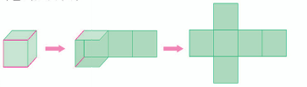

要求：剪的时候要沿着棱剪，并且各个面要互相连在一起。
（2）学生动手尝试操作。
（3）全班交流，实物或投影展示各种展开图。
（4）小结：由于正方体是由6个相同的正方形的面围成，所以正方体的展开图由6个相同的正方形组成的，展开图中相对的面不相邻的。
(5)学生观察展开图，教师确定一个面，请学生标出其它的面。
3、练一练：完成书第3页的第2题。
帮助学生归纳方法，进一步培养学生的空间想象能力。
141型（6种），123型（3种），222型，33型

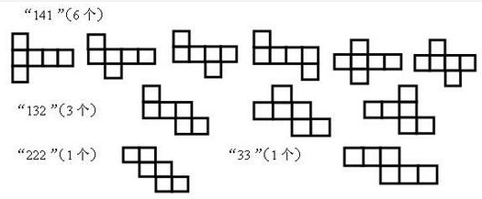

4、认识长方体的展开图。
（1）提问：这个长方体纸盒你也能够沿着棱把它剪开吗？
学生独立操作。看看长方体的展开图，你有什么发现？引导学生观察交流。
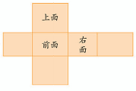

追问：你能从展开图中找到3组相对的面吗？
（2）追问：长方体和正方体的展开图有什么异同？
5、完成练一练第1题
标注完后引导学生具体说说思考的过程。
小结：根据形状判断，根据位置判断。
四、巩固练习：
1、完成练习一第6题
学生小组交流，独立操作验证。
2、完成练习一第7题
学生独立完成，全班交流，指名说说自己连线的思考过程。
3、完成练习一第8题。
学生独立完成，并说说这些涂色的面在长正方体的什么位置。
4、先出示一个长方体的直观图，并在相应的棱上标出字母，让学生在图中指一指哪些棱的长度相等的，想一想怎样计算长方体或正方体的棱长总和。
再完成练习一中第9题的填空。
五、全课总结：
学生说一说通过这节课的学习你有哪些收获？
六、作业：
1、自己动手制作一个长方体纸盒。
2、学有余力时可完成思考题
启发学生思考：要围成一个长方体或正方体需要几张硬纸片，这几张硬纸片的形状和大小有什么联系？
让学会通过操作逐步掌握其中的规律。
七、补充练习：
1、标出右面长方体或正方体展开图的六个面。

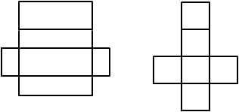

2、画出下面长方体展开图中的另两个面。
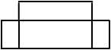

3、右上正方体展开图中，1号面的对面是( )号面。
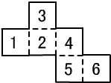

4、在可以折成没有顶盖的小方盒的下方括号内打“√”，不能的打“×”。
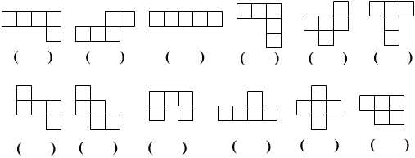

5、右图是一个正方体的展开图，当折叠成纸盒时，2点与( )点、 ( )点重合。
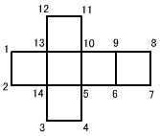

【板书设计】：

认识长、正方体的侧面展开图

